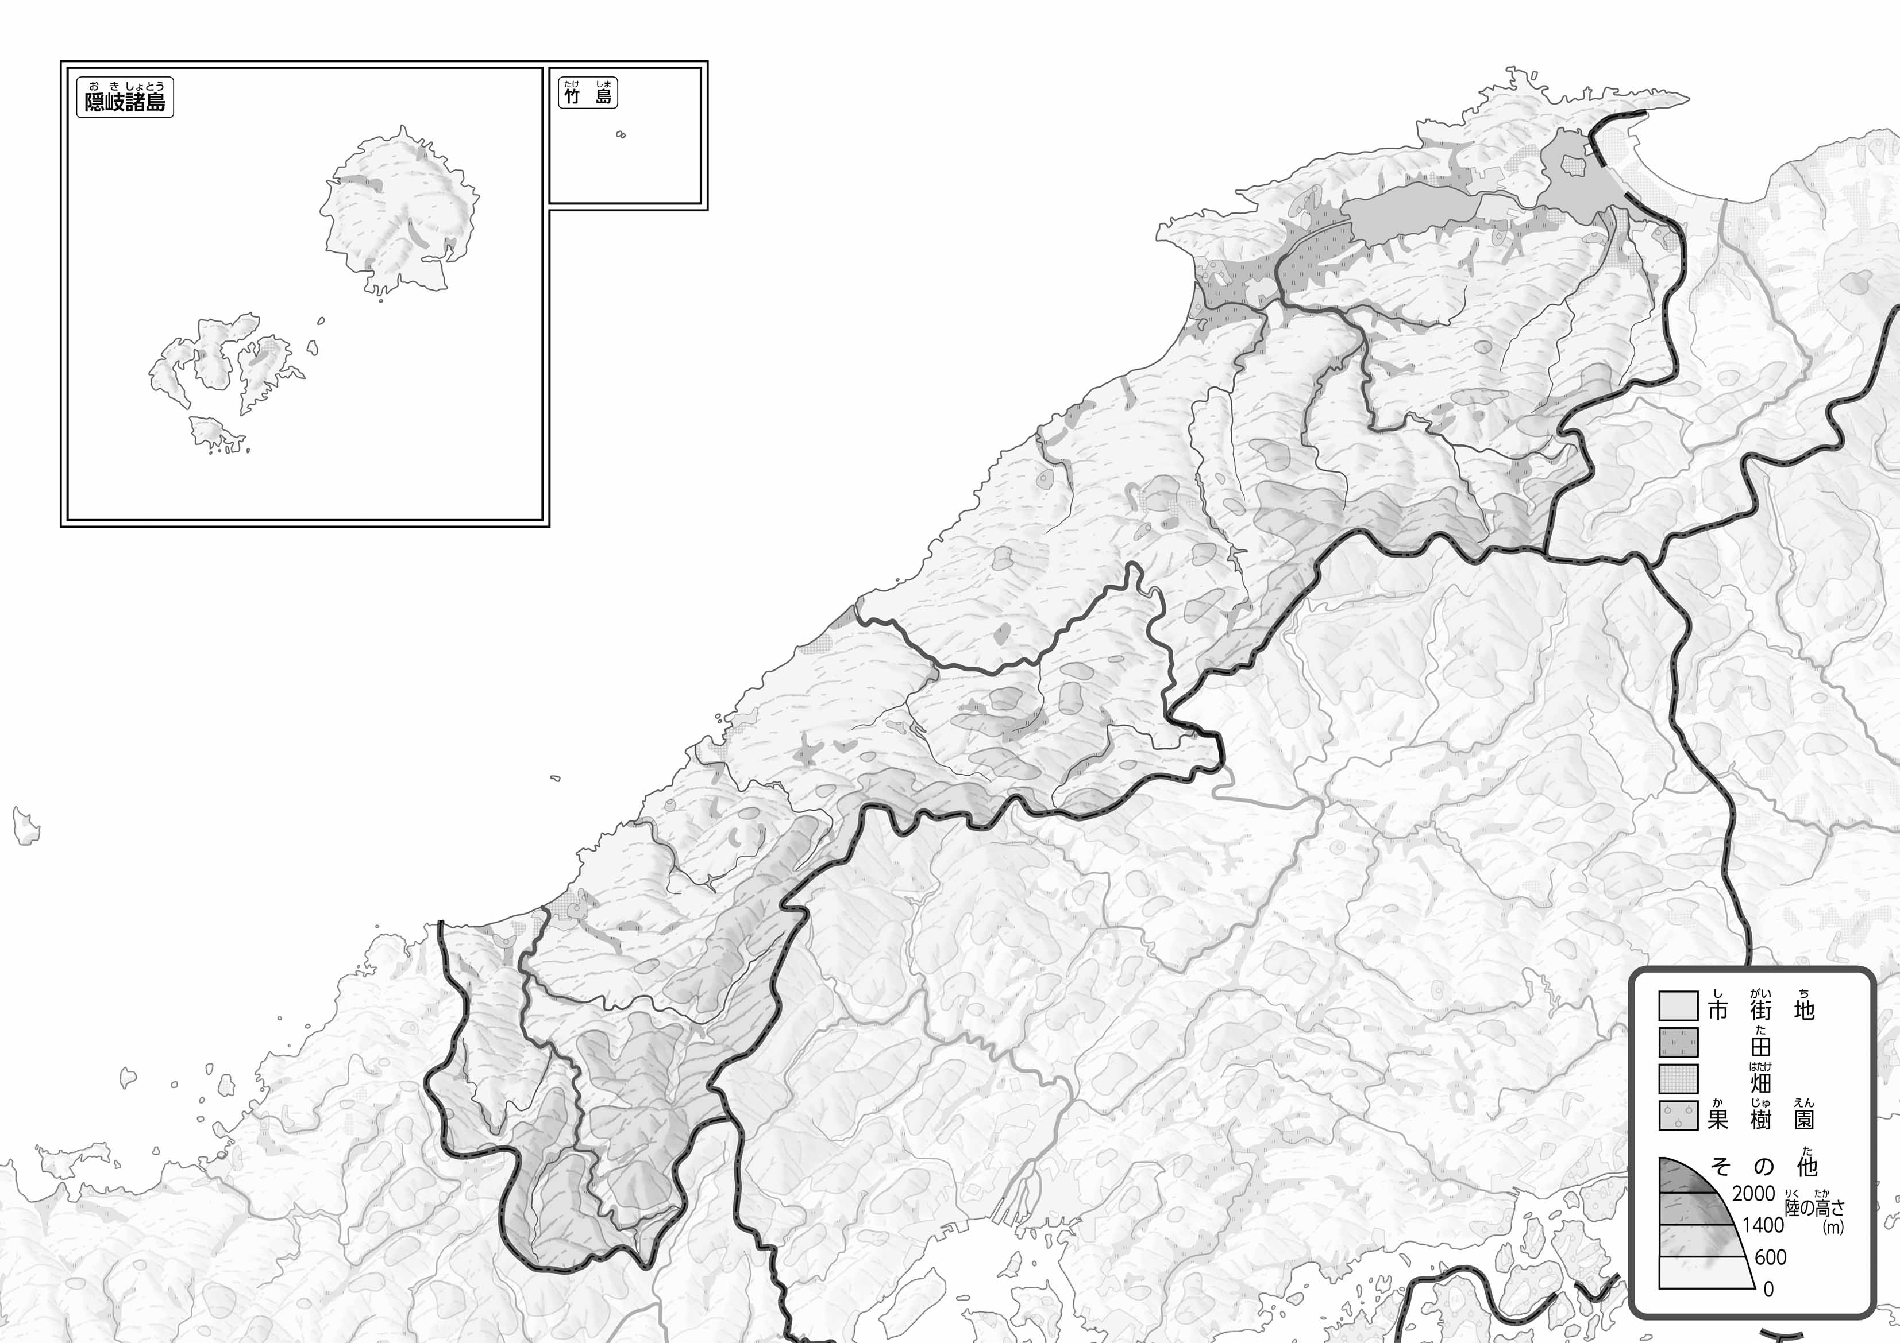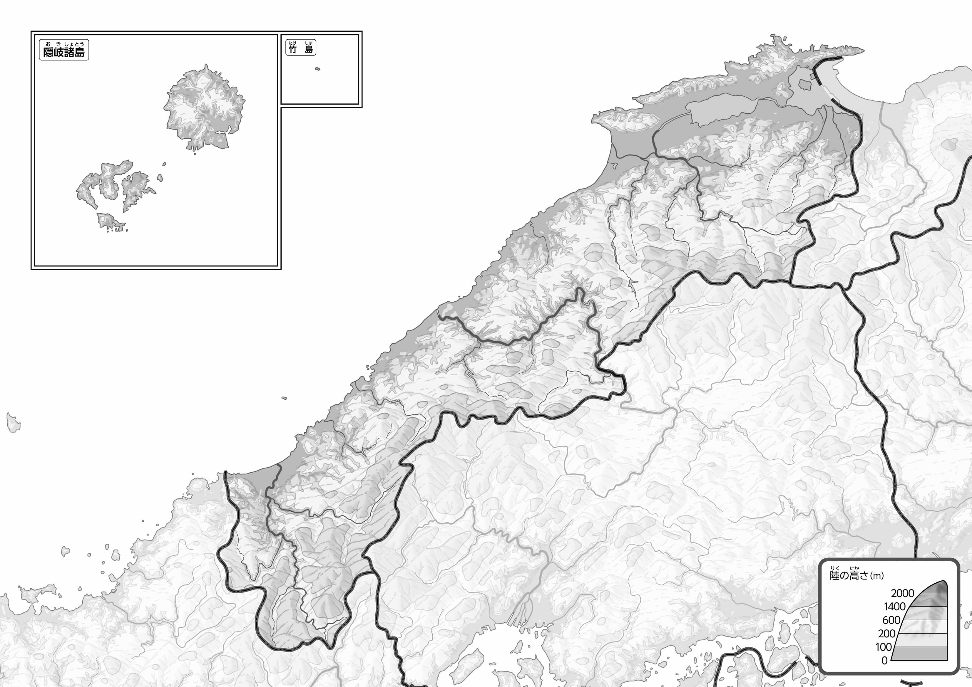

教授用資料

1. をでなぞってみよう。100mよりところを、でぬってみよう。
2. を、をでぬってみよう。

* **県内は山地が広く、広い平地がある出雲平野～宍道湖の周辺には、田や市街地が広がっている。　　　　　　　　　　　　　　　　　　　　　　　　　　※解答例です**

（　　　　　　　　　　）

●のようす

●のようす

1. の２つのをて、づいたことをの□にいてみよう。

ヒント：はどんなところにがっているのかな？

47「」をてやってみよう！（・）